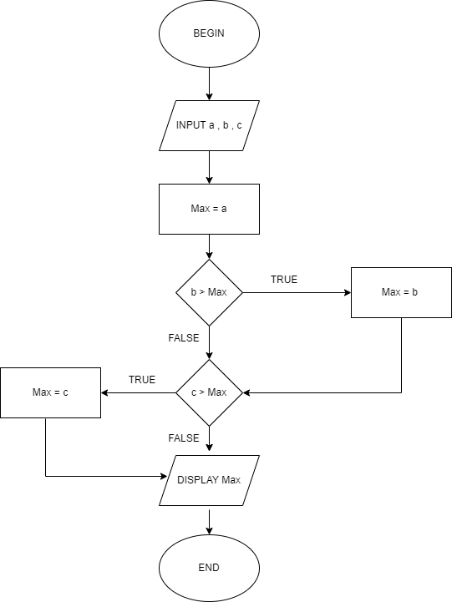BEGIN

INPUT nhập biến a , b , c

Max = a

IF b > Max THEN

Max = b

END IF

IF c > Max THEN

Max = c

END IF

DISPLAY Max

END

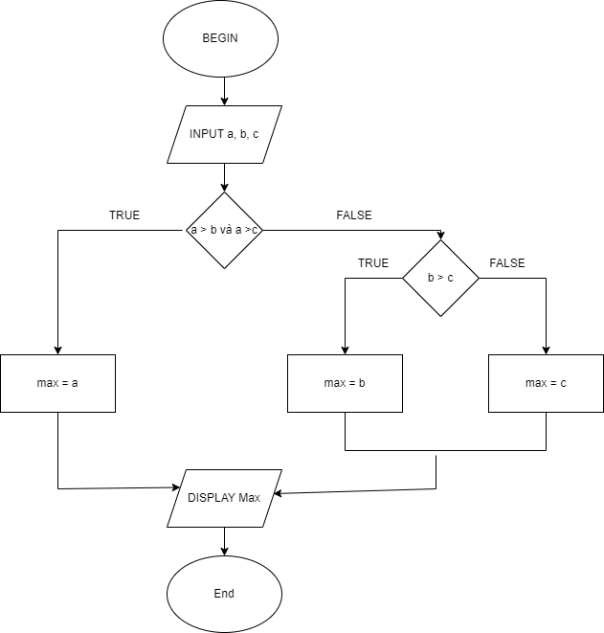

Cách 2

BEGIN

INPUT nhập biến a, b, c

IF a > b and a > c Then

Max = a

ELSE

IF b > c Then

Max = b

ELSE

Max = c

END IF

END IF

DISPLAY Max

END